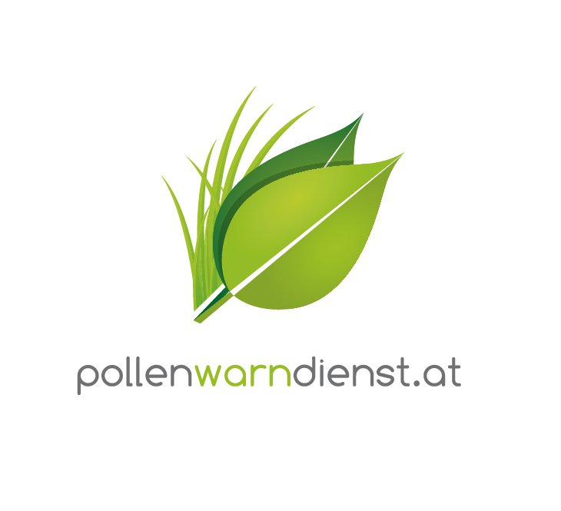

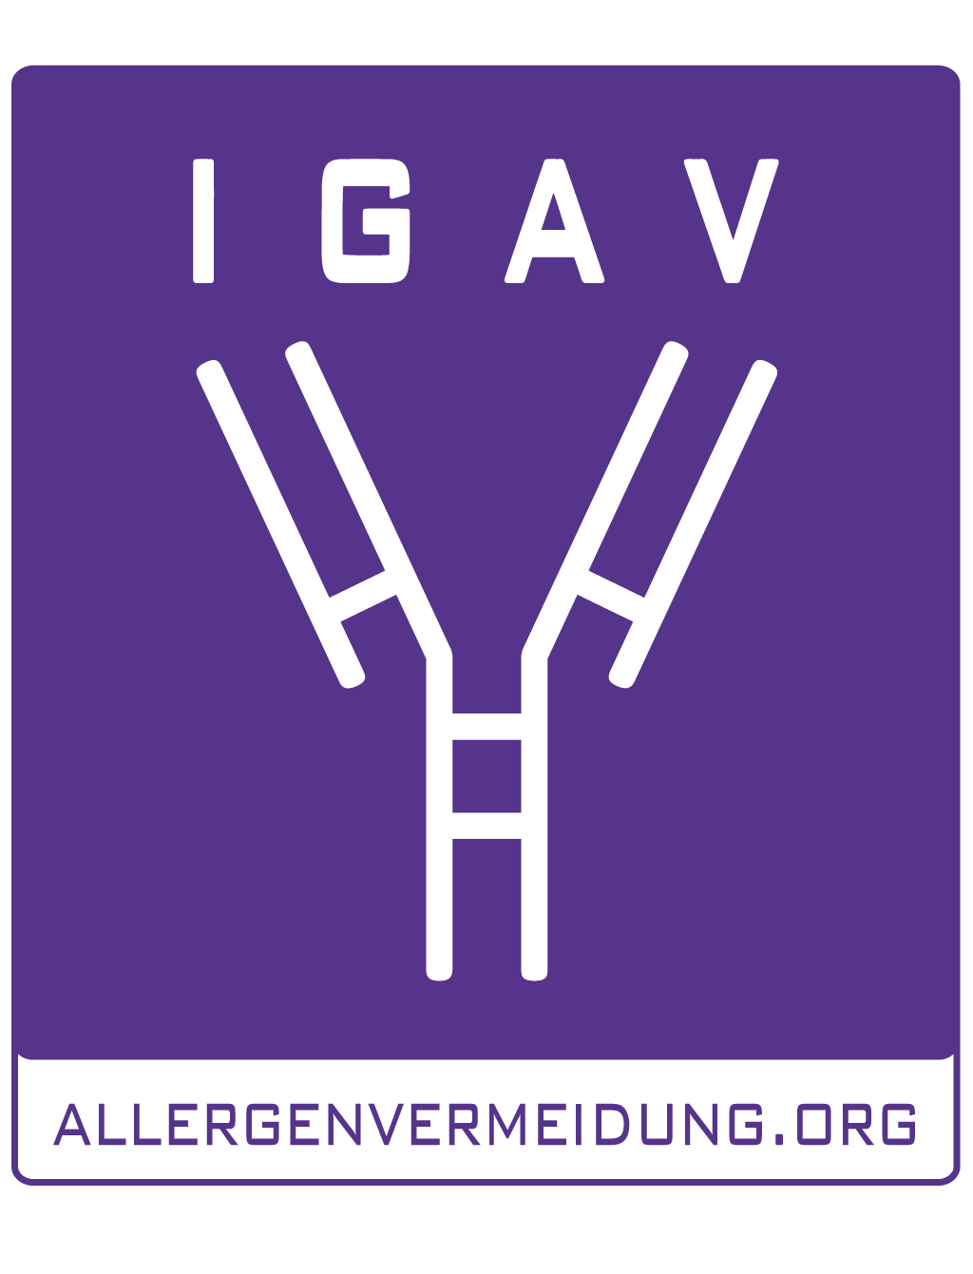

Mag. Dr. Katharina Bastl

Österreichischer Pollenwarndienst und Forschungsgruppe Aerobiologie und Polleninformation an der Medizinischen Universität Wien

Turbulente Pollensaison 2016

Wien, 10. März 2016 – Sprunghaft wie selten zuvor präsentiert sich heuer die Belastungslage für Pollenallergiker. Der Pollenflug schwankt durch die unbeständigen Temperaturen. Aufgrund des milden Winters wäre der ohnehin schon relativ frühe Blühbeginn von Erle und Hasel zwar noch eher möglich gewesen, durch die Kälteeinbrüche wurde der Saisonstart aber immer wieder ausgebremst. Nach der Blüte von Erle und Hasel geht die Saison mit der Esche weiter, die jetzt schon zu stäuben beginnt. Auch die Birke könnte je nach der Wetterentwicklung der nächsten Wochen heuer früher dran sein und wird dazu auch mehr Pollen in die Luft abgeben als im Vorjahr. Gute Nachricht: Nachdem die Gräserpollensaison im letzten Jahr sehr heftig war, ist damit zu rechnen, dass die Belastung heuer als weniger stark empfunden werden wird.

Dieser Winter war laut ZAMG (Zentralanstalt für Meteorologie und Geodynamik) der zweitwärmste in der knapp 250-jährigen Messgeschichte. Österreichweit gesehen lag er um 2,7°C über dem vieljährigen Mittel. Unterbrochen wurden die milden Temperaturen jedoch durch zahlreiche Kälteeinbrüche. Die wechselnden Kalt- und Warmfronten wirkten sich auch auf die Pollensaison aus und sorgten für ein äußerst facettenreiches Frühjahr.

Bisher unbeachtete Erlenart verlängert Pollensaison
Nun hat der Spuk der Frühblüher ein Ende: Die Hasel ist abgeblüht und auch von der Erle sind keine hohen Belastungen mehr zu erwarten. Seit etwa zwei Jahren wird ein bei uns noch recht unbekannter, allerdings vor allem im städtischen Bereich immer häufiger gepflanzter Baum allergologisch stetig relevanter: Die winterresistente Purpurerle. Durch ihre sibirischen Gene blüht sie bis zu zwei Monate vor ihren heimischen Verwandten und bereitet Allergikern bereits Mitte Dezember Probleme. Durch ihre Verwandtschaft mit Hasel und Birke können bereits vor Weihnachten auch bei Birken- und Haselpollenallergikern Beschwerden auftreten. Die zunehmende Verbreitung der Purpurerle verkürzt die pollenfreie Zeit auf nur noch zwei Monate im Jahr.¹

Die nächste Belastungswelle kommt mit der Esche. Sie beginnt vereinzelt an günstigen Standorten bereits jetzt zu blühen. Es ist aber kein explosionsartiger Saisonbeginn zu erwarten, da dafür das Wetter noch zu unbeständig ist.

Birkensaison: Pollen schon ab Mitte März
Die Birke wird dieses Jahr etwas früher zu blühen beginnen. Abhängig vom Wetter der nächsten Woche – die Birke braucht konstant mindestens 15°C – müssen Allergiker um den 24. März mit ersten Belastungen rechnen. Die Pollenmenge wird heuer deutlich über dem üblichen Schnitt liegen. Wie Allergiker darauf
reagieren, hängt allerdings davon ab, wie die Saison beginnt und verläuft: Wird es kontinuierlich wärmer, beginnt die Saison zwar früh, dafür aber gemäßigt. Der Körper kann sich besser auf die Belastung einstellen und empfindet die Saison als insgesamt nicht so stark. Erleben wir weiterhin starke Temperaturschwankungen, beginnt die Saison dann sehr plötzlich oder steigt die Pollenmenge in der Luft während der Flugzeit immer wieder sprunghaft an, ist zwar der Beginn hinausgezögert, die Belastungen werden jedoch bedeutend stärker erlebt als bei einem langsam ansteigenden Pollenflug.

Gräserpollensaison voraussichtlich schwächer als 2015
Die Gräserblüte startet meist Anfang / Mitte Mai und dauert, mit zwei bis drei Höhepunkten, mindestens zwei Monate an. Eine genaue Prognose ist derzeit noch nicht möglich, denn Start und Intensität der Gräserblüte werden von den Niederschlägen und der Temperatur im April sowie vom Saisonverlauf bestimmt. Da die Gräserblüte im Vorjahr sehr belastend war, ist davon auszugehen, dass sie heuer als milder empfunden werden wird.

Beifuß und Ragweed beschließen die Saison
Die miteinander verwandten Pflanzen Beifuß und Ragweed (Ambrosia, Traubenkraut) blühen vom Spätsommer bis in den Herbst hinein. Der Pollenflug der Wildkraut- und Gewürzpflanze Beifuß erreicht meist Mitte August ihre höchsten Werte und wird bis in den September hinein dauern. Diese Saison unterliegt kaum Schwankungen. Der Pollenflug des Unkrauts Ragweed war 2015 war leicht überdurchschnittlich und von Ferntransporten geprägt. Für heuer ist noch keine Prognose möglich, denn der Beginn und das Ausmaß der Saison hängen nicht nur von der Temperatur, sondern auch von den Lichtstunden im Mai / Juni sowie der Niederschlagsmenge ab.

Die kurz- und mittelfristigen Prognosen, eine exakte tagesaktuelle Pollenvorhersage sowie einen Countdown, wann in welcher Region mit welchen Belastungen zu rechnen sein wird, kann man im Internet unter www.pollenwarndienst.at abrufen. Aktuelle Meldungen gibt’s zusätzlich per E-Mail-Newsletter, via Facebook und als kostenlose App.

Kontakt für Journalisten-Rückfragen:


Mag. Dr. Katharina Bastl
Österreichischer Pollenwarndienst
Aerobiologie und Polleninformation an der Medizinischen Universität Wien
T: 01/40400-33590
E: katharina.bastl@meduniwien.ac.at

© MedUni Wien, F.Matern, Abdruck honorarfrei

1 Bastl et al., Unusually early flowering of alder in Vienna: first report of Alnus 3 spaethii in Austria, combined LM and SEM study of alder species and impact on pollen allergy sufferers. Aerobiologia (2015). Aerobiologia DOI: 10.1007/s10453-015-9383-5

Text und Foto in Printqualität gibt’s bei Elisabeth Leeb, T: 0699/1 424 77 79, E: leeb.elisabeth@aon.at und auf www.allergenvermeidung.org (Presse)

